T-rör
Exempel på infoblad – anpassa till lokala förhållanden
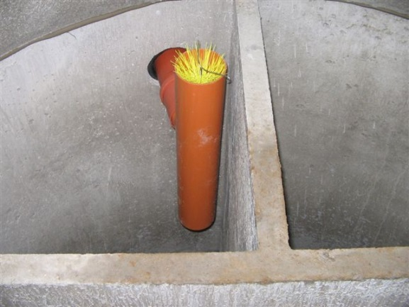 | 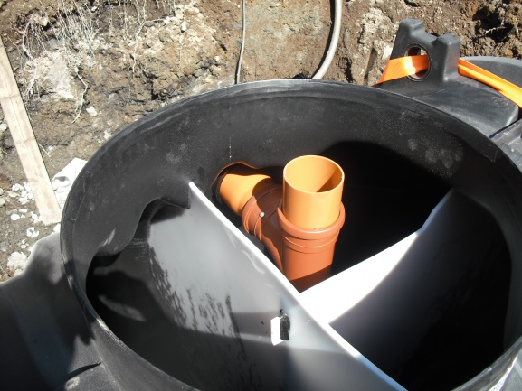

En av de viktigaste detaljerna på en avloppsanläggning är t-röret. Det sitter på utloppet i slamavskiljaren och förhindrar att flytslam kommer ut i den efterföljande markbädden eller infiltrationen. Röret har en öppning upptill och nedtill. Den nedre delen av röret ska vara 30 centimeter under spillvattenytan. Den gula borsten är inget krav, men förhindrar effektivt slam från att komma ut i det efterföljande reningssteget.
T-röret kan även vara i form av en betongskärm kring utloppet. Detta är vanligt på äldre slamavskiljare. Ett annat exempel på lösning är en skärm i plåt.
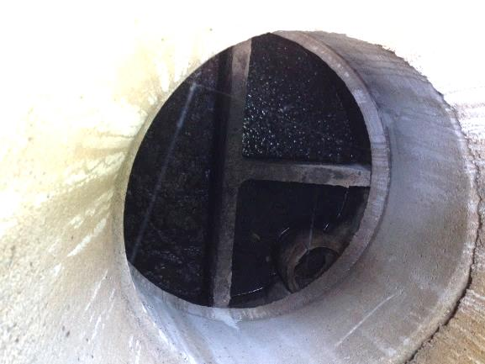  Betongskärm | 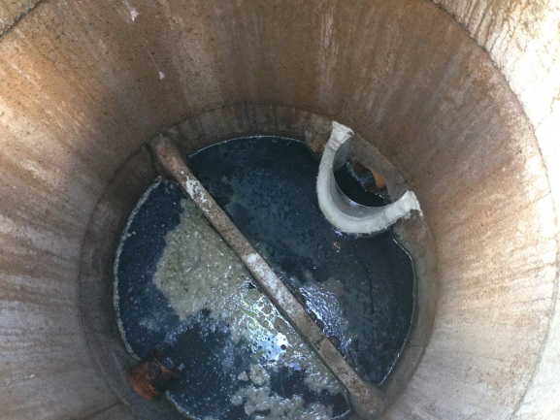  Plåtskärm

Möjliga åtgärder
Saknas t-rör, eller om det är trasigt, behöver det åtgärdas för att skydda det efterföljande reningssteget. Montering av t-rör bör utföras av sakkunnig. Brunnen ska vara tömd på slam innan arbetet startar. Det säkraste sättet att montera t-röret är att gräva upp runt omkring brunnen och lyfta av ringar för att komma åt.

